VESELÉ KAŠTANY

Kaštany jsou všude kolem nás. Na podzim jich máme plné kapsy. Sbíráme je a nosíme domů. Co s nimi můžeš dělat? Pojď si vytvořit barevné kaštany, které potom využiješ pro další úkoly.
Budeš potřebovat: kaštany, tempery, štětec
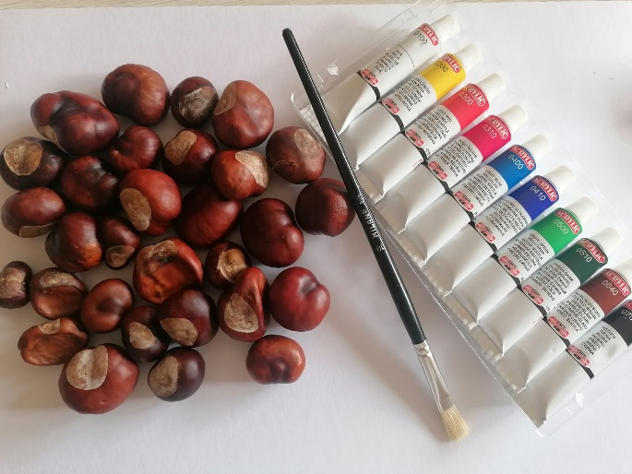

1.Vezmi si štětec a vymaluj kaštanům světle hnědou část. Použij barvu žlutou, oranžovou, zelenou, červenou, modrou, fialovou. S každou barvou vymaluj 6 kaštanů. Natřené kaštany nech uschnout na tácu nebo na talíři, který najdeš doma.
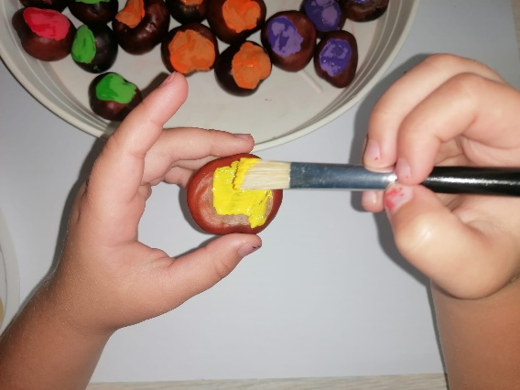
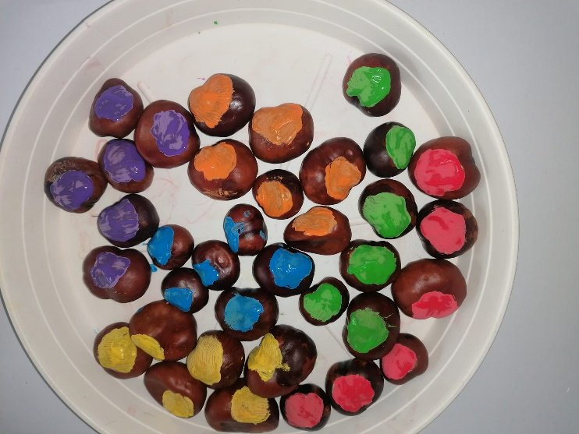

2.Dej kaštan do správně barevného domečku.
v

nkjnbj
c

v

v

3. Do jaké sklenice kaštan patří? Roztřiď je podle barvy.

